OEFENEN-OEFENEN-OEFENEN

Om een activiteit te boeken in DINA Neos Zemst, ga je naar de website:
https://www.neosvzw.be/zemst/
Stappenplan boeken testactiviteit
- Ga naar de website: Navigeer naar “Schrijf nu in voor” en selecteer de activiteit “Testactiviteit-oefenen met inschrijven” door op de activiteit te klikken.
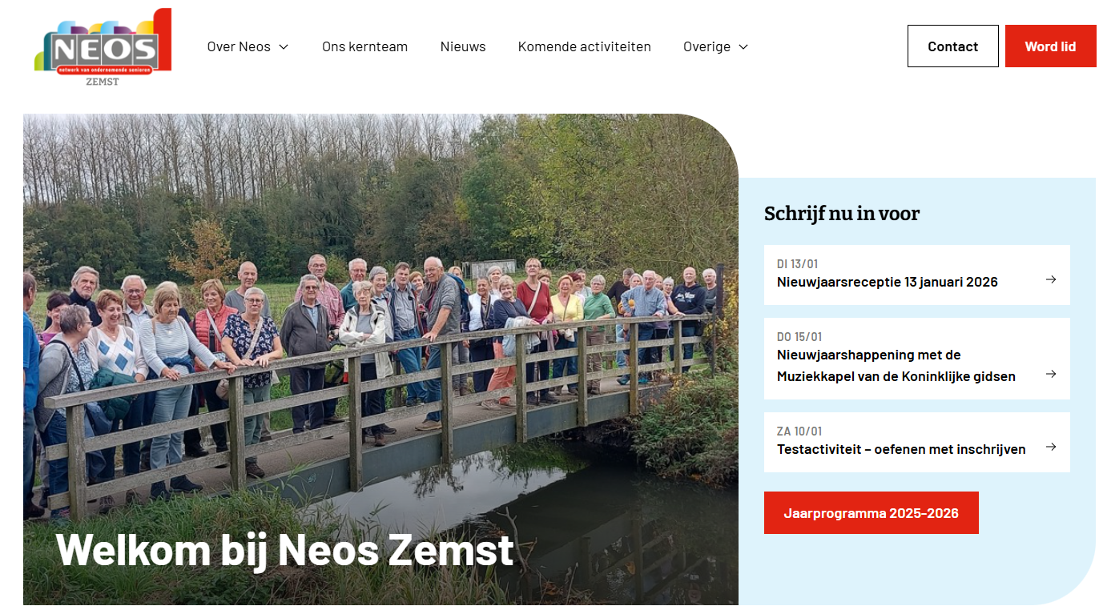
Men krijgt onderstaand scherm.


- Klik op "Inschrijven": Op de detailpagina van de activiteit klik je op de rode knop "Inschrijven".
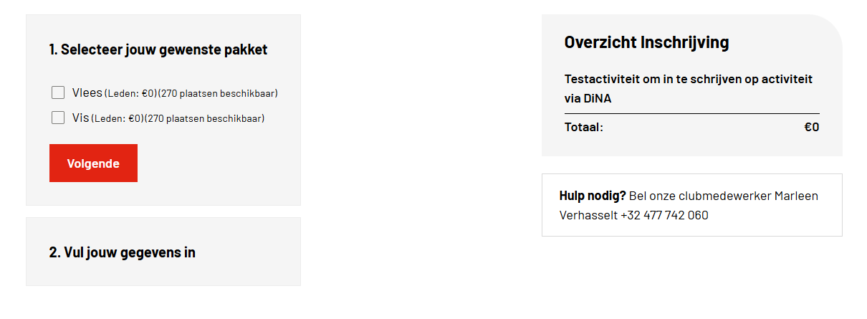
- Kies formule(gewenste pakket): Selecteer de prijsformule (indien van toepassing), in dit geval “vlees” of “vis” en klik op "Volgende".
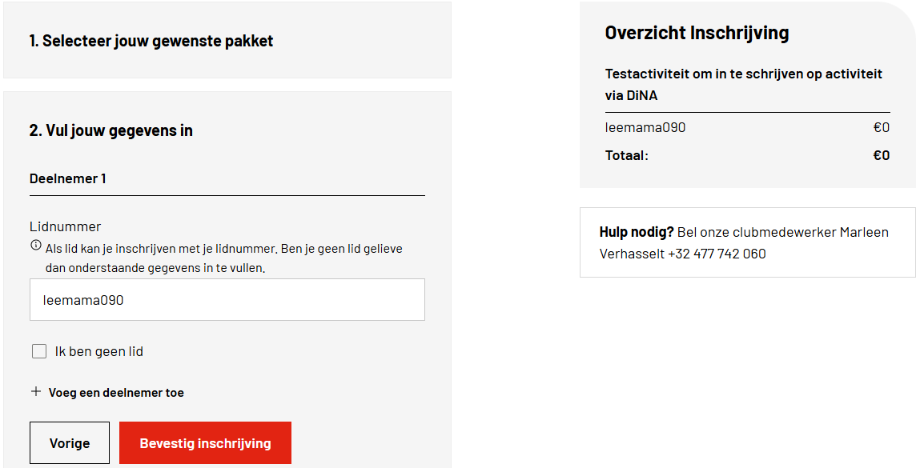
- Voer gegevens in:
Als lid: Vul je Neos lidnummer in (geen spaties).Uw lidnummer vindt op uw lidkaart Neos.
Als niet-lid: Vink het vakje "ik ben geen lid" aan.
Meerdere deelnemers: Gebruik de "+ Voeg een deelnemer toe" optie voor elke extra
persoon, vul hun gegevens in, en vink eventueel ook "niet lid" aan.
OPGELET: Wanneer de andere deelnemer niet voor “vlees” kiest maar voor “vis” dan moet ……………..de inschrijving voor die andere deelnemer opnieuw worden doorlopen vanaf het begin.
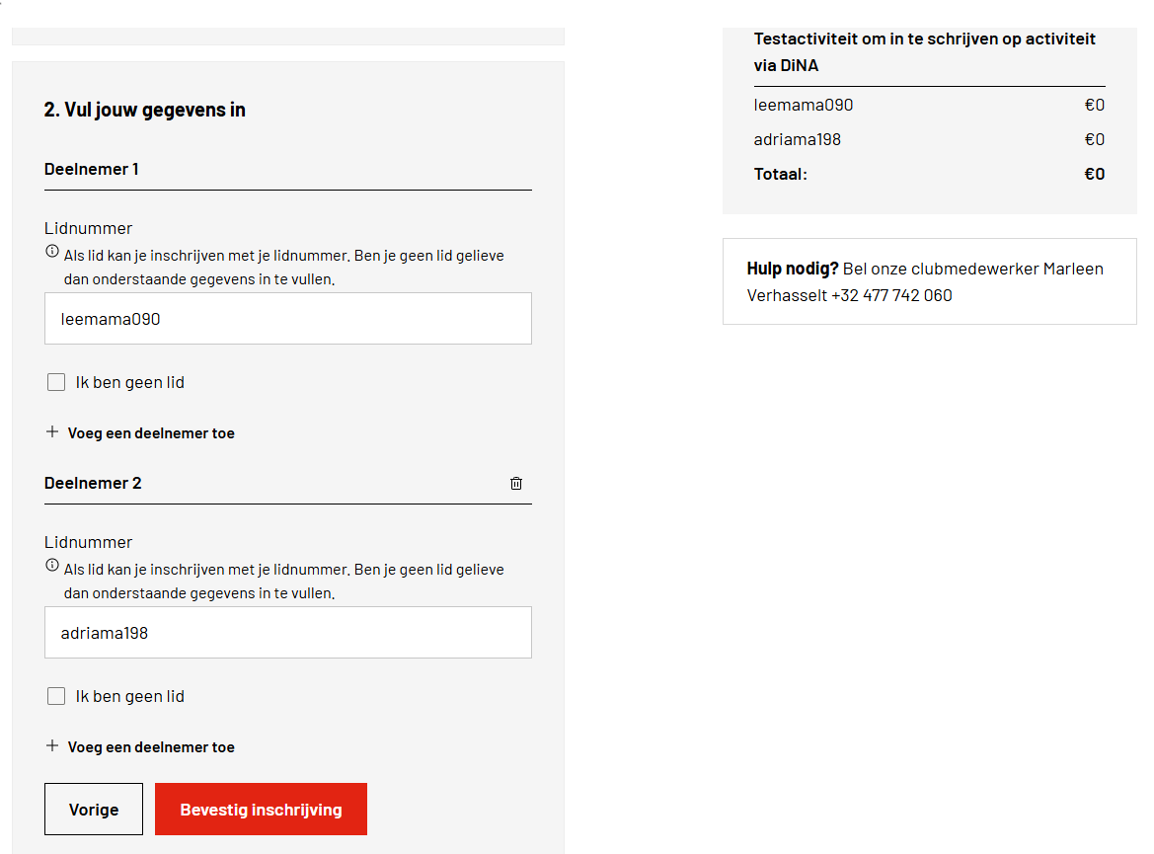

- Klik op "Volgende" (na alle deelnemers): Pas als alle deelnemers zijn ingevoerd, klik je op de rode knop "Volgende".
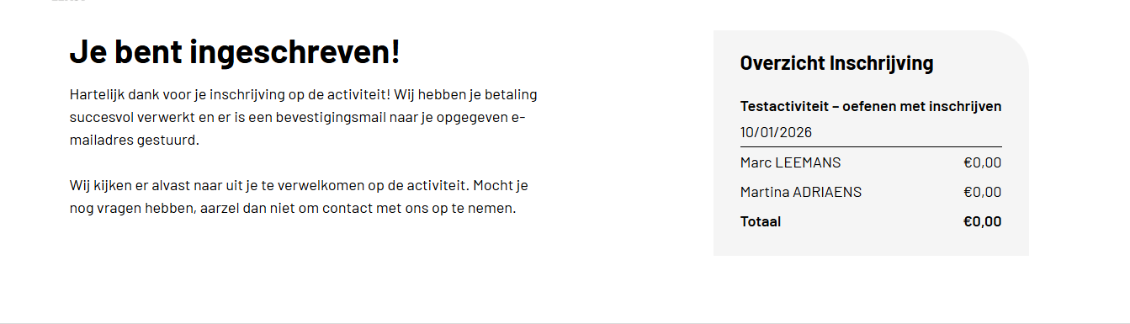
- Bevestiging: Je ontvangt een bevestigingsmail in je inbox zodra de betaling is voltooid.
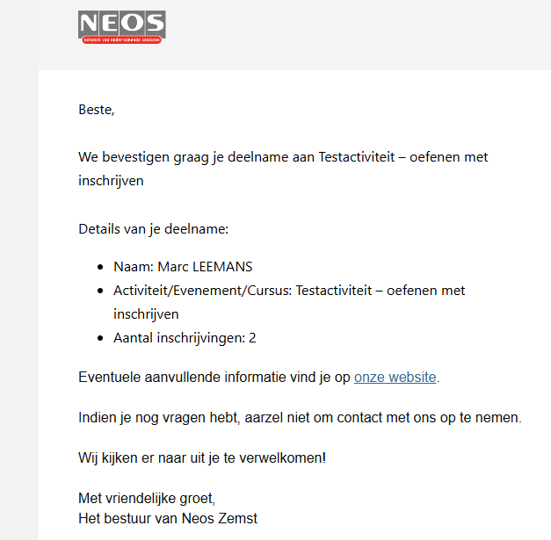

- Deze procedure is enkel voor de testfase, wanneer we in 2026 een activiteit gaan aanbieden om in te schrijven via de website dan wordt het document aangepast omdat er dan ook een betaling volgt.
Dit zal op voorhand worden gemeld via de nieuwsbrief en website.

